
User Manual

氨氮变送器
WE-T124使用说明书
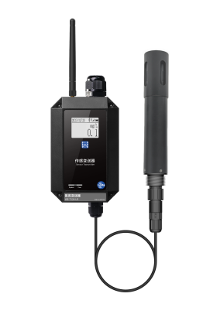
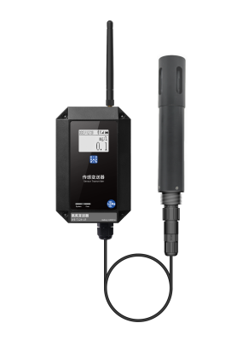

杭州美仪自动化有限公司 S-SUP-MP-C/ULS-B-CN5

海南世电科技有限公司 U-WE-T124-CN1

前言
- 本手册是关于产品的各项功能、接线方法、操作方法等的使用说明书。
- 在操作之前请仔细阅读本手册，正确使用本产品，避免由于错误操作造成不必要的损失。
- 在您阅读完后，请妥善保管在便于随时取阅的地方，以便操作时参照。

注意
- 本手册内容如因功能升级等有修改时，请以新发布的文档为准。
- 本手册内容我们力求正确无误，如果您发现有误，请与我们联系。
- 本手册内容严禁转载、复制。
- 本手册的最终解释权归本公司所有。

版本
U-WE-T124-CN1 第二版 2025年8月

确认包装内容
打开包装箱后，开始操作之前请先确认包装内容。如发现型号和数量有误或者外观上有物理损坏时，请与本公司联系。
产品包装内容见标准配置清单。
产品标准配置清单
序号 | 名称 | 数量 | 备注
1 | 氨氮变送器 | 1
2 | 说明书 | 1
3 | 天线 | 1
4 | 合格证 | 1
注：定制类产品可能与标准产品略有差异，请以订单为准。

目录
氨氮变送器 1
前言 1
注意 1
版本 1
确认包装内容 2
目录 3
第一章 产品概述 5
1.1 产品简介 5
1.2 测量原理 6
1.3 产品特点 6
第二章 技术参数 7
第三章 产品结构与尺寸 9
3.1 外形尺寸 9
3.2 过程连接 10
3.3 连接线缆 10
3.4 材质 10
第四章 安装与使用 11
4.1 到货检查 11
4.2 安装条件 11
4.3 安装注意 11
4.4 安装示意 12
4.5 使用和保养 13
第五章 操作 14
5.1 显示与操作单元 14
5.2 现场操作 17
5.3 设备上云 20
5.4 设备本地蓝牙配置 23
5.5 使用注意事项 25
第六章 故障分析及排除 26
第七章 质保及售后服务 28
附录 选型与订货 29

产品概述

产品简介
WE-T124是一款专为测量水中铵离子（NH₄⁺）含量设计的高性能变送器，具备多种传输方式和灵活的供电方案，适用于复杂环境下的水质监测需求。其传输方式支持LoRa、4G、NB-IoT等多种通信技术，能够实现远距离、高可靠性的数据传输；供电方式则提供电池供电和DC24V供电两种模式，既能满足无电源环境的长期监测需求，也适合工业现场的稳定运行。
该变送器采用基于PVC膜的铵离子选择电极传感器，具有高灵敏度、快速响应和强抗干扰能力，能够对现场液体中的铵离子浓度进行实时监测与精准计算。通过LoRa、4G、NB等通信技术，实现远距离数据传输，并结合世电科技的工业边缘计算网关产品，将数据上传至世电科技设备管理平台，完成对现场液体中氨氮浓度的实时采集、分析计算、存储及可视化展示。
变送器本体与探头分体式设计，针对现场被测液体，以及安装方式等不同需求，提供多种安装方式。主要应用于环境监测、农业、工业、科研、市政供水、应急监测、水产养殖及游泳池维护等领域。

测量原理
氨氮变送器采用氨氮传感器，测量原理是基于离子选择电极法。氨氮电极通过一张对铵离子（NH₄⁺）敏感的专用高分子膜，利用膜内外铵离子浓度差产生的膜电位变化，通过能斯特方程计算出氨氮浓度。
氨氮变送器一般由一个氨氮传感器和一个变送器组成，通过电缆连接。当氨氮传感器采集到现场溶液的氨氮值后通过电缆传输至变送器。

产品特点
- 手机APP可随时随地监控仪表。
- 3种通信方式选择。
- 电池、外部电源供电方式选择。
- 工作温度范围（-20~70）℃。
- 全密封防水设计，防护等级IP67。
- 高增益天线，多重校验机制，确保永远在线。
- 支持高清晰度 LCD 显示屏，配合 LED 指示灯与按键，可以现场实时查看液位值、报警信息、电量提示等。

技术参数
- 技术参数
输入
测量变量 | 氨氮
测量范围 | 0~10...1000mg/L
性能参数
准确度 | 读数的±10%或±1 mg/L 以大者为准
分辨率 | 0.01mg/L（0~10...100mg/L），0.1mg/L（0~1000mg/L）
信号传输 | LoRa网络通讯  支持410.125~490.125MHz频段  最大22dbm发射功率，最大-147dbm接收灵敏度，空旷视距5KM信号覆盖能力
信号传输 | 4G网络通讯，三年流量（100M/月）  支持MQTT、HTTP、WES云服务协议  LTE FDD B1/3/5/8  LTE TDD B34/38/39/40/41（全频段）  速率(Mbps) LTE FDD：10.3(DL)/5.1(UL)  LTE TDD：9.1(DL)/3.1(UL)
信号传输 | NB网络通讯，五年流量（300M/年）  LTE Cat NB2：B3/B5/B8  速率(kbps)：Single-Tone：25.5(DL)/16.7(UL)  Multi-Tpne：127(DL)/158.5(UL)
采样周期 | 1min~18小时可设定
上报周期 | 1min~18小时可设定
电气规格
供电电源 | 19000mAh，锂电池  9~30DC，典型24V
电池寿命 | 以具体使用工况和上报周期为准。  典型值  LoRa：8~10年@1次/1h  NB：4~6年@1次/1h  4G：2~3年@1次/1h
环境条件
工作环境 | 变送器主机：  温度：（-20~70）℃，相对湿度：5%~95%  变送器探头：  温度：（0~50）℃，压力：＜0.1MPa，PH：4~10PH
存储温度 | 变送器主机：（-40~85）℃  变送器探头：（-5~65）℃
防护等级 | 变送器主机：IP67  变送器探头：IP68

产品结构与尺寸

外形尺寸
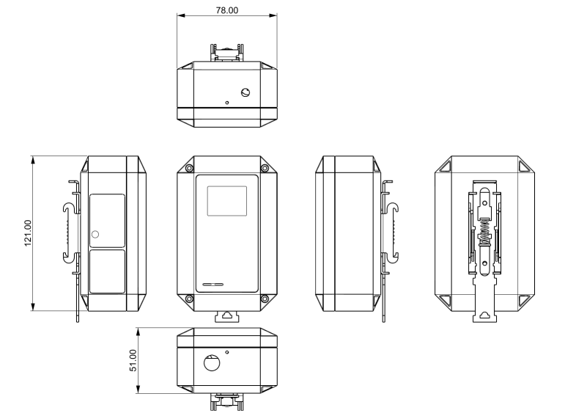
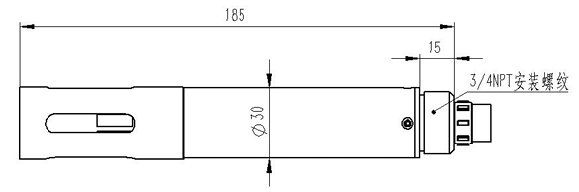
- 产品外形尺寸

过程连接
- 过程连接
螺纹类型 | 3/4NPT
D（mm） | 15mm

连接线缆
线缆长度：5m，其他长度需定制。

材质
主机外壳材质：ABS/PC
探头外壳材质：ABS、PVC、POM
线缆护套材质：聚氯乙烯PVC或聚氨酯PU

安装与使用

到货检查
用户在产品到货后，应首先检查产品的包装质量，包装箱应完整无损，标志清晰。如果包装已有明显损坏，应及时联系储运部门查清问题及责任并通知我公司。如包装无破损等问题，可以开箱取出产品，清点产品的完整性。

安装条件
- 氨氮变送器安装时，氨氮探头应浸入液面以下固定安装，不能倒置或水平安装，至少倾斜15度角以上安装，以获得最佳测量结果。
- 应选择易于操作、维护的地方进行安装。
- 应尽量远离振动源、热源安装。

安装注意
- 确定工艺要求的测量范围与要安装的变送器量程一致。
- 工艺安装的接头螺纹规格必须与产品配套。
- 安装和使用氨氮探头时避免碰撞或刮蹭电极表面。
- 安装使用过程中应杜绝磨损、刺破、划伤导线。若现场存在以上问题，导线应采取保护措施。

安装示意
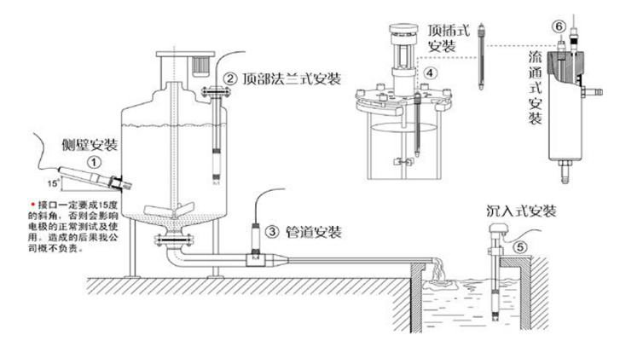
- 氨氮变送器探头安装示意图
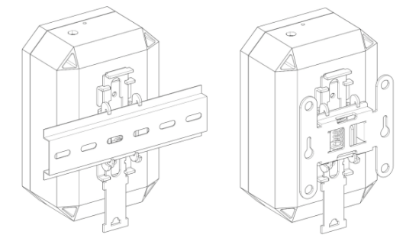
- 氨氮变送器主机安装示意图

使用和保养
- 氨氮传感器在测量时，先摘掉测量电极和参比电极的保护套，电极应在清水中浸泡2小时，活化完成 后，在去离子水中清洗干净，然后进行测试。
- 传感器长期不用时（2周以上）应洗净，插入保护套，干燥存储。
- 传感器应避免长期浸 泡在蒸馏水或蛋白质溶液中，并防止与有机硅油脂接触。
- 使用时间较长的电极，它的PVC膜可能变成半透明或附有沉积物，此时可用蒸馏水（或去离子水）冲洗。
- 传感器使用时间较长，出现测量误差时，须配合仪表进行标定，进行校正。
- 当用以上方式对传感器进行维护和保养时仍不能进行标定和测量时，说明传感器已经失效，请更换传感器。

操作

显示与操作单元
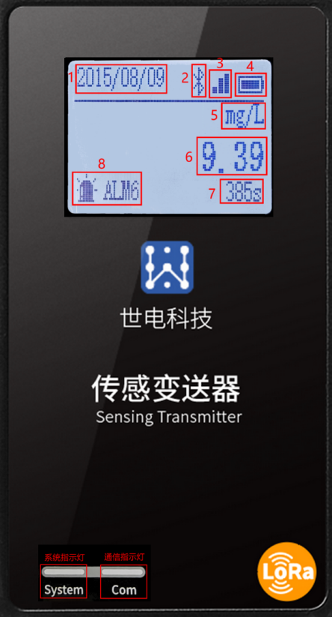
- 面板示意图
5.1.1 界面说明
- 界面说明
序号 | 说明
1 | 系统时间
2 | 蓝牙：手机和设备蓝牙连接成功后，会显示蓝牙标识
3 | 上行信号
4 | 电池电量
5 | 测量单位
6 | 氨氮测量值
7 | 识别倒计时，设备识别后，开始600秒倒计时
8 | 报警信息
5.1.2 按键说明
主机左侧1个操作按键。
- 按键定义
操作 | 说明
单击 | - 点亮屏幕、背光灯  - 切换页面  - 列表换行、选项切换  - 修改参数值加1
双击 | - 进入参数修改子界面  - 确定选项
三击 | - 识别设备  - 进入参数设置界面
长按 | 长按5~6秒，系统灯白色闪烁，松开按键后设备重启。
5.1.3 指示灯说明
通信指示灯：绿色闪烁，表示通讯正常
系统指示灯：绿色闪烁，表示设备正常
橙色闪烁，表示设备报警
红色闪烁，表示设备故障
5.1.4 报警及故障信息
- 报警码
状态码 | 问题位置
1 | 板温
2 | 电池
3 | 蓝牙
4 | 上行网络
5 | 显示
6 | 传感器
7 | 其他
例如：图中状态码显示6，标识传感器报警，表示当前采集液位值触发报警阈值。

现场操作
设备按键操作如下：
操作说明：单击按键点亮屏幕，显示监测值等信息；再次单击按键点亮背景灯，再次单击按键显示二维码。在二维码界面下三击按键进入参数设置界面。
参数设置：进入参数设置界面后，可以对设备地址（Address）、LORA网络（Net、Channel）等参数进行设置。在Setting界面，单击按键进行列表换行，如下图所示，按键双击进入该参数设置界面。
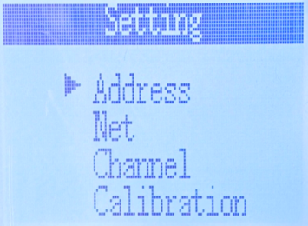
- 参数界面
进入某一参数修改界面后，如下图所示，第一行为参数值，表示保存，表示返回到上一级；按键单击，操作标志在四个选项上循环切换，操作标志在某一选项上时该选项背景变为深色。
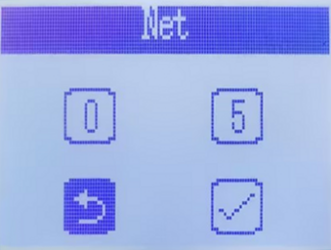
- 参数子界面示意图
参数修改示例，操作标志移动到第一行，双击按键，如下图所示，出现三角形后，单击按键，单击一次，该值加1，重复0-9的循环。值确定后，按键双击，三角形消失。操作标志移动到，按键双击保存设置。操作标志移动到，按键双击返回到Setting界面。
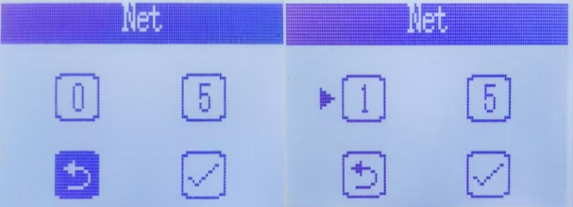
- 操作示意图
校准操作：进入NHNCalib页面可对传感器进行校准。校准时需准备在氨氮为86mV的标准溶液用于零点校准。
零点校准：将传感器放入1mg/L标准溶液中，待5分钟数值稳定后进行零点校准。进入参数设置界面后再进入校准子界面，光标选中Calib-1mg/L，双击按键，等待界面显示OK。
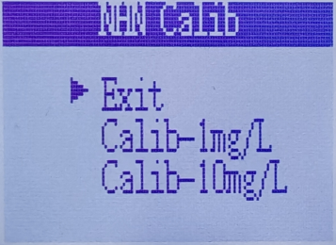
- 校准子界面
斜率校准：将传感器放入10mg/L标准溶液中，待5分钟数值稳定后进行斜率校准。进入参数设置界面后再进入校准子界面，光标选中Calib-10mg/L，双击按键，等待界面显示OK。
校准说明：仅传感器不准时使用，非必要无需进行校准。
页面参数表如下：
- 参数列表
页面 | 参数名称 | 取值范围 | 备注
Setting | Address | 1-99 | 设备地址（仅LoRa）
Setting | Net | 1-99 | LoRa网络ID（仅LoRa）
Setting | Channel | 0-83 | LoRa网络通道（仅LoRa）
Setting | NHNCalib | / | 校准
Setting | Exit | / | 退出
Address | / | 1-99 | 可修改设备地址
Net | / | 1-99 | 可修改设备LoRa网络ID
Channel | / | 0-83 | 可修改设备LoRa网络通道
NHNCalib | Exit | / | 退出
NHNCalib | Calib-1mg/L | / | 零点校准
NHNCalib | Calib-10mg/L | / | 斜率校准

设备上云
本产品可通过“世电设备助手小程序”或web 端绑定设备，实现远程监控、异常告警、数据报表等功能。

5.3.1 设备云平台
（1）小程序
在微信中搜索小程序“世电设备助手”，添加小程序。
（2）Web端
Web 端地址：https://www.west-iot.com/wessass

5.3.2 添加设备
第一步：进入小程序项目设备管理界面
点击项目--选择项目--点击--点击设备管理。
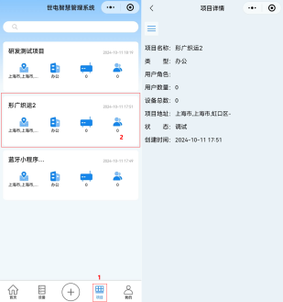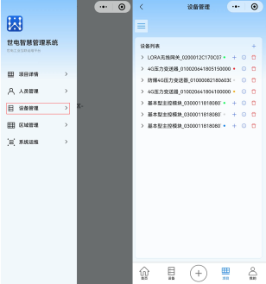
- 进入项目设备管理界面
第二步：添加设备
点击设备管理页面右上角+号，选择产品，选择添加方式，可手动添加，扫码添加或扫描二维码添加。
扫码添加：
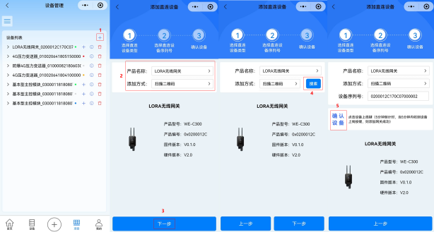
- 扫描设备二维码添加
手动添加：
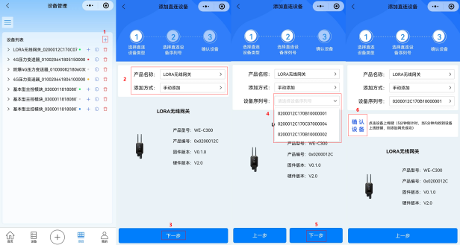
- 手动添加
蓝牙添加：
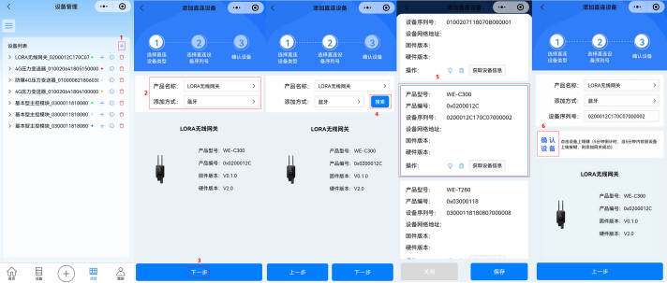
- 蓝牙添加

5.3.3 设备云平台及小程序使用指南
设备添加成功后，即可在项目中查看设备。云平台及小程序详细操作指南可在小程序文档中心查看。

设备本地蓝牙配置
第一步：进入小程序，蓝牙搜索设备
点击--点击搜索设备。搜索到想要连接的设备后可点击停止搜索。
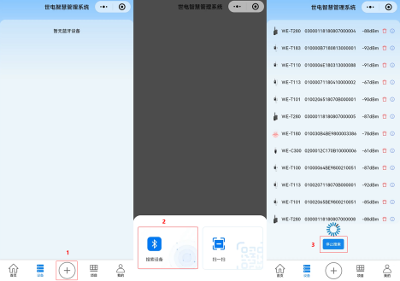
- 蓝牙搜索设备
第二步：蓝牙连接设备
点击设备名称，连接设备。
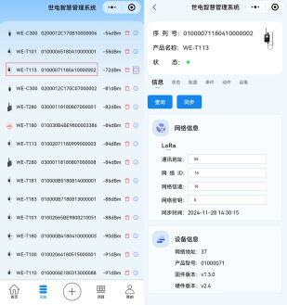
- 蓝牙连接设备
第三步：操作设备
连接设备成功后，可在状态中查看设备状态数据，配置中修改设备属性，运维中重启、识别、升级设备。

使用注意事项
本产品具备阈值即时上报功能：在上报周期间隔中，如出现采集数据异常（超过设定阈值，需提前设定），将即时上报该组数据（设备采集周期默认为30秒，上报周期默认为5分钟，均可调）

故障分析及排除
下表列出了氨氮变送器可能出现的问题以及解决办法，如果你的问题没有被列出或者解决方案不能处理你的问题，请联系我公司。
- 常见故障分析及排除
故障现象 | 原因分析 | 排除方法
仪表无显示 | 电池电量低 | 更换新电池
采集值异常 | 探头连接断开 | 查看现场主机与探头连接是否正常
无法收到数据 | 4G/NB网络可以通过指示灯判断仪表状态，若未驻网成功则检查：  SIM卡是否正确安装、是否在无线网络服务区内。 | （1）正确安装SIM卡，（2）联系网络运营商架设网络，或查询当地4G网络的信号强度。
无法收到数据 | LoRa网络未连上 | 查配套网关是否连接  LoRa和网关的参数是否保持一致
仪表无显示 | 电池电量低 | 更换新电池
卡读不到 | 卡未插好/卡没费/卡绑定 | 重插  查询卡费续费  卡解绑
平台无数据 | 一般程序有BUG | 检查程序

质保及售后服务
本公司向客户承诺，质保期内如有产品质量问题，本公司对有质量问题的产品实行无条件三包服务，即免费修理、更换或退货。所有非定制产品一律保证7天内可退换（不包括使用损坏的产品），定制类产品以合同约定的质保为准。

免责声明
在质保期内，下列原因导致产品故障不属于三包服务范围：
(1) 客户使用不当造成产品故障。
(2) 客户对产品自行拆解、修理和改装造成产品故障。

附录 选型与订货
WE-T124产品选型参数表

参数类别 | 选型代码与规格说明
通讯方式 | LR：LoRa
通讯方式 | 4G：4G/Cat1
通讯方式 | NB：NB
A精度等级 | N/A
R量程范围 | R10：0~10mg/L
R量程范围 | R100：0~100mg/L
R量程范围 | R1000：0~1000mg/L
P供电方式 | P0：电池供电
P供电方式 | P1：9~30VDC供电
传感器安装方式 | N/A
备注：可定制量程范围、供电方式
示例：
WE-T124-LR-R10-P0
LoRa氨氮变送器，0~10mg/L检测范围，电池供电


海南世电科技有限公司 store.west-hn.com
更多咨询请扫二维码
服务电话：0086-21-33675566

